55蜡烛燃烧实验
【知识点的认识】
蜡烛燃烧实验是为了探究蜡烛（主要成分石蜡）有哪些物理性质和化学性质，而进行的探究性燃烧实验。它包含三步实验，其具体的探究过程如下：
1.点燃前：观察蜡烛的颜色、状态、形状和硬度等，并嗅其气味，再从蜡烛上切下一块石蜡，放入水中观察其沉浮。此实验的现象、结论或推论是：蜡烛通常为黄白色的圆柱体，质软，微臭，密度比水小，不溶于水。
2.燃烧时：观察并探究燃烧过程中发生了哪些变化？火焰分为几层？哪层最明亮？哪层最暗？如何设计实验比较三部分温度的高低？猜想蜡烛燃烧后生成了什么物质？如何用实验进行探究？此实验的现象、结论或推论是：点燃棉线灯芯，可以看到灯芯下方的石蜡受热熔化，热的液态石蜡被吸上烛芯，继续受热而化为气态石蜡，气态石蜡燃烧形成黄白色的火焰，发光、放热；火焰分为“、内焰、外焰”三层，外层火焰最明亮，焰心处最暗；取一根火柴梗，平放在火焰中，约1s后取出，会看到处于外焰的部分最先变黑，说明其外焰温度最高；分别取一个干燥的烧杯和用澄清的石灰水润湿内壁的烧杯，先后罩在蜡烛火焰上，会看到烧杯内壁有水雾出现，说明蜡烛生成了水（进而推出其中含有氢元素）；澄清的石灰水变浑浊，说明蜡烛燃烧后还生成二氧化碳，（进而推出其中含有碳元素）。
3.熄灭时：可以观察到哪些现象，用火柴去点燃蜡烛刚熄灭时的白烟（注意不要接触烛芯），蜡烛能否重新燃烧？此实验的现象、结论或推论是：熄灭时有一股白烟生成，用火柴去点燃它，蜡烛能重新燃烧．说明蜡烛燃烧是石蜡气化后的石蜡蒸气被点燃，熄灭时的白烟就是石蜡蒸气遇冷凝成的石蜡小颗粒形成的。
【命题方向】
该考点的命题方向主要是通过设置有关的实验、问题情景，有时还会以如图所示的图示信息的形式呈现， 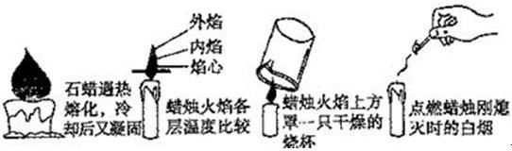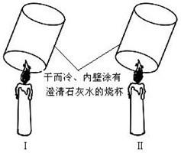、 让学生阅读、观察、思考和分析后，来回答该实验的现象、结论，或者是补全其中的部分空白。题型有选择题、填空题、实验探究题。中考重点是凭借着学生最熟悉不过的蜡烛燃烧的实验情景，来考查学生对具体物质的性质、组成进行科学探究的能力，分析、推断和归纳的能力，和对科学探究方法的掌握情况；以及蜡烛燃烧实验的有关操作、现象、结论等等。
【解题方法点拨】
解答这类题目时，首先，要熟记科学探究的基本方法和环节，以及蜡烛燃烧实验的有关操作、现象、结论或推论等。然后，根据所给的实验、问题情景信息，或者是图示信息，结合所学的相关知识和技能，细心地探究后，按照题目要求进行选择或填写即可。另外，对石蜡的元素组成的推断可以从质量守恒定律的方面来考虑、理解，会比较容易些。

